1.
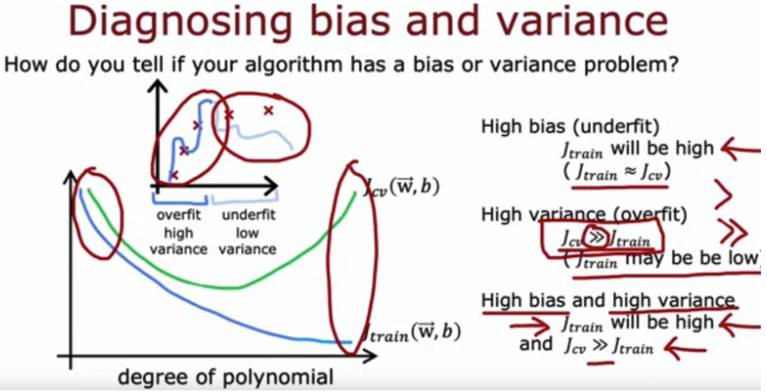
Se o erro de validação cruzada do modelo Jcv​ for muito maior do que o erro de treinamento Jtrain, isso é uma indicação de que o modelo tem..
alta polarização
alta variação
Baixo viés
Baixa variação
2.
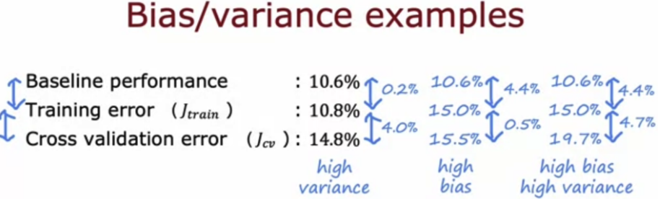
Qual dessas opções é a melhor maneira de determinar se o seu modelo tem um viés alto (não se ajustou aos dados de treinamento)?
Veja se o erro de validação cruzada é alto em comparação com o nível de desempenho da linha de base
Comparar o erro de treinamento com o nível de desempenho da linha de base
Correto
Ao comparar o erro de treinamento do seu modelo com um nível de desempenho de linha de base (como o desempenho de nível humano ou o desempenho de outros modelos bem estabelecidos), se o erro de treinamento do seu modelo for muito maior, isso é um sinal de que o modelo tem alta tendência (tem subajuste).
Veja se o erro de treinamento é alto (acima de 15% ou mais)
Compare o erro de treinamento com o erro de validação cruzada.

3.
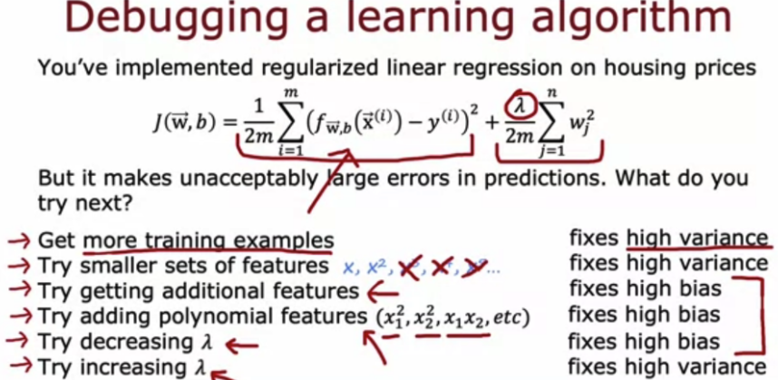
O senhor descobriu que seu algoritmo tem uma alta tendência. Quais dessas opções parecem ser boas para melhorar o desempenho do algoritmo? Dica: duas delas estão corretas.
Coletar mais exemplos de treinamento
Coletar recursos adicionais ou adicionar recursos polinomiais
Correto
Mais recursos poderiam ajudar o modelo a se ajustar melhor aos exemplos de treinamento.
Diminuir o parâmetro de regularização λ (lambda)
Correto
A diminuição da regularização pode ajudar o modelo a se ajustar melhor aos dados de treinamento.
Remover exemplos do conjunto de treinamento

4. Você descobriu que seu algoritmo tem um erro de treinamento de 2% e um erro de validação cruzada de 20% (muito maior que o erro de treinamento). Com base na conclusão que o senhor tiraria sobre se o algoritmo tem um problema de alta polarização ou alta variação, quais dessas opções parecem ser boas para melhorar o desempenho do algoritmo? Dica: duas delas estão corretas.
Diminuir o parâmetro de regularização λ
Coletar mais dados de treinamento
Correto
Sim, o modelo parece ter alta variação (sobreajuste), e a coleta de mais exemplos de treinamento ajudaria a reduzir a alta variação.
Aumentar o parâmetro de regularização λ
Correto
Sim, o modelo parece ter alta variação (sobreajuste), e o aumento da regularização ajudaria a reduzir a alta variação.
Reduzir o tamanho do conjunto de treinamento

